Representasi Kecantikan Wanita dalam Iklan Video Wardah Brave Beauties #BergerakHidupkanHarapan
Qoniah Nur Wijyani
Program Studi Ilmu Komunikasi, Universitas Trunojoyo Madura
qoniah.wijayani@trunojoyo.ac.id

Abstrak
Iklan merupakan salah satu media massa yang menarik dan banyak disukai banyak orang. Apalagi di dalam iklan tersebut terdapat suatu makna positif yang membuat seseorang untuk bisa menjadi lebih baik. Iklan Wardah selalu memiliki konsep iklan yang menarik untuk ditonton. Salah satunya adalah iklan dengan tema Brave Beauties. Pada tema iklan tersebut menarik untuk dikaji secara dalam agar bisa ditemukan representasi dari makna kecantikan wanita yang dikemas oleh Wardah pada video iklannya. Oleh karena itu tujuan dari penelitian ini adalah untuk mengetahui representasi kecantikan wanita dalam iklan Wardah tema Brave Beauties #BergerakHidukanHarapan. Teori yang digunakan dalam penelitian ini adalah teori representasi dari Struart Hall. Metode penelelitian ini merupakan metodologi kualitatif dengan pendekatan semiotika dari Charles Sanders Pierce. Ditemukan bahwa representasi kecantikan wanita dalam iklan Wardah tema Brave Beauties #BergerakHidupkanHarapan adalah wanita yang memiliki kecantikan luar dan juga dalam. Kecantikan luar berarti wanita harus tetap menjaga penampilannya. Adapun kecantikan dari dalam adalah dengan menjadi pribadi yang memiliki karakter kuat untuk mau berjuang, tidak mudah menyerah, memanfaatkan waktu yang diberikan Tuhan dengan sebaik-baiknya, selalu bersyukur, dan mau berbagi dengan sesama.

Kata kunci: representasi kecantikan wanita; semiotika Charles Sanders Peirce; iklan video Wardah

Abstract
Advertising is one of the most attractive mass media and is liked by many people. Moreover, in the ad there is a positive meaning that makes a person to be better. Wardah's advertisements always have interesting ad concepts to watch. One of them is an ad with the theme Brave Beauties. The theme of the advertisement is interesting to study in depth so that a representation of the meaning of female beauty can be found in Wardah's video advertisement. Therefore the purpose of this research is to find out the representation of women's beauty in Wardah advertisements with the theme Brave Beauties #BergerakHidupkanHarapan. The theory used in this study is the representational theory of Struart Hall. This research method is a qualitative methodology with a semiotic approach from Charles Sanders Pierce. It was found that the representation of women's beauty in Wardah's advertisement with the theme Brave Beauties # BergerakHidupkanHarapan is a woman who has both outer and inner beauty. External beauty means that women must maintain their appearance. As for beauty from within is to be a person whohave a strong character to want to fight, not give up easily, make the best use of the time God has given, always be grateful, and willing to share with others.

Keywords: representation of women's Beauty; Charles Sanders Peirce's semiotics; Wardah video ads

Introduction
Iklan merupakan salah satu media massa yang disukai oleh banyak orang. Apalagi jika iklan didukung oleh visualisasi yang bagus yakni gambar bergerak yang kemudian disertai dengan audio yang mendukung hal tersebut menjadi lebih menarik dibanding iklan gambar yang hanya dua dimensi saja seperti poster, spanduk, pamflet ataupun lainnya yang hanya bisa dilihat dari satu sisi saja. Iklan video lebih berkesan karena visualisasi yang ditampakkan lebih nyata, tidak hanya pada satu sisi sudut pandang akan tetapi banyak sisi yang bisa dilihat karena beberapa tayangan akan diperlihatkan disertai dengan suara yang melatari dan mendukung. Apalagi jika dalam video tersebut terdapat sebuah jalan cerita yang mendalam dan menginspirasi atau mengandung makna positif yang bisa diambil oleh khalayak sebagai refleksi atau pelajaran. Hal tersebut akan menyedot banyak perhatian dan menimbulkan kesan yang mendalam di hati khalayak.
Semakin menarik suatu iklan maka akan membuat sebuah brand yang diusung menjadi semakin dikenal oleh masyarakat. Sebagaimana tujuan dari iklan sendiri bahwasannya iklan dibuat agar masyarakat tertarik untuk membeli atau menggunakan barang atau jasa suatu produk (Solihin, 2015). Dengan demikian pemilik brand akan berupaya sebaik mungkin dalam membuat iklan dan membuat seberapa berkesannya iklan tersebut di mata khalayak. Hal tersebut senada dengan apa yang dikatakan Harold D Laswell seorang Pakar Ilmu Komunikasi bahwa salah satu unsur dalam komunikasi adalah adanya “Efek” atau bisa dikatakan dampak atau pengaruh yang dihasilkan akibat komunikasi yang dilakukan. Diharapakan dengan sebuah komunikasi bisa membawa pengaruh atau dampak pada orang yang diajak berkomunikasi dimana hal ini adalah khalayak (Nurhadi & Kurniawan, 2017). Dengan apa yang disampaikan terkait sebuah produk yang dipersuasikan akan menarik khalayak. Iklan merupakan salah satu bagian dari bentuk komunikasi massa (Kurniadi, 2007) dimana perubahan itu akan bisa terjadi secara masif karena sasaran ditujukan pada banyak orang. Perubahan yang diharapkan yaitu perubahan dari sisi pengetahuan, sikap maupun perilaku. Hal tersebut menjadi tujuan utama dari komunikasi dilakukan (Abidin & Abidin, 2021). Di mata khalayak diharapkan terjadi pemahaman terkait produk yang ditawarkan sehingga khalayak memutuskan untuk membeli dan memakai produk tersebut tanpa keraguan. Terdapat efek yang diharapkan dan tertuju pada khalayak untuk kemudian memahami, menyukai dan memakai sebuah produk maka iklan disebut bagian dari komunikasi pemasaran. Iklan merupakan salah satu bauran komunikasi pemasaran yang memiliki suatu kekuatan yang mampu menggiring para konsumen untuk bertindak dan mengambil suatu keputusan dalam membeli suatu produk atau jasa yang ditawarkan (P. K. Putri, 2016). Oleh karena itu pembuat iklan akan berusaha membuat semenarik mungkin agar mengena di hati khalayak dan menjadi tertarik akan suatu produk yang ditawarkan.
Wardah salah satu produk kecantikan yang banyak diminati oleh masyarakat Indonesia. Dilansir dari databoks.katadata.co.id bahwa di tahun 2022 Wardah menempati urutan pertama kosmetik lokal yang paling banyak digunakan oleh Masyrakat Indonesia (Pahlevi, 2022). Di tahun 2022 wardah juga menempati urutan pertama pada kategori lipstik (Nurasih, 2022). Berikut data yang dipaparkan oleh Top Brand tahun 2022:
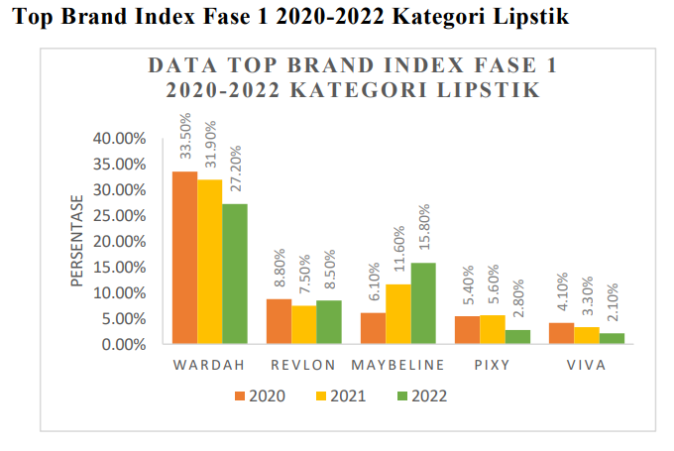

Sumber: (Nurasih, 2022)
Wardah Namanya sudah tidak asing di telinga masyarkat. Hal itu karena iklan wardah sering kali muncul di media massa. Dikatakan sebagai produk yang banyak diminati maka perlu digaris bawahi akan komunikasi pemasaran yang telah dilakukan. Salah satunya adalah dari penyajian iklan yang dibuat. Wardah memberikan konsep iklan yang sangat menarik. Beberapa iklan yang ditampilkan bisa dicermati terdapat banyak konsep kebaikan yang terkandung di dalamnya. Wardah memiliki konsep cantik yang kemudian direpresentasikan dalam setiap tayangan iklan yang dibuat. Begitu juga dengan beberapa produk kecantikan lainnya bahwa masing-masing brand memiliki konsep kecantikannya masing-masing. Oleh karena itu konsep kecantikan wanita sebuah brand bisa diketahui dari media iklan yang dibuat. Dengan demikian, tujuan dari penelitian ini adalah untuk mengetahui representasi Kecantikan Wanita pada iklan video Wardah Brave Beauties #Bergerak Hidupkan Harapan.

Literatuture Review
Representasi
Representasi berasal dari bahasa Inggris, representation yang berarti perwakilan, gambaran, atau penggambaran (Giovani, 2020). Proses representasi bertujuan untuk menjelaskan makna suatu entitas yang direpresentasikan (Rachman, 2020). Salah satu pakar kajian media dari Inggris, Stuart Hall, (Patria, 2020) memaparkan teorinya bahwa representasi didefinisikan sebagai proses menciptaan suatu makna yang menggunakan medium bahasa sebagai elemen pembentuk makna yang hendak disampaikan (Supandi, 2017). Definisi serupa disampaikan oleh Hall pada artikel yang ditulis Ayomi bahwa representasi mengacu pada bagaimana pemaknaan akan dunia disampaikan dalam tanda-tanda atau kode-kode material, misalnya bahasa, gambar, dan musik. (Ayomi dalam Hall, 2021). Representasi merupakan hubungan antara tanda konsep-konsep yang memungkinkan pembaca menunjuk pada dunia yang sesungguhnya dari suatu obyek, realitas, atau pada dunia imajiner tentang obyek fiktif, manusia atau peristiwa (Nurginaya, Lukman, & Said, 2020). Jadi representasi adalah penggambaran atau proses penciptaan makna suatu objek fenomena realitas menuju dunia imajiner menjadi pemaknaan dalam bentuk obyektif fiktif yang disampaikan melalui tanda-tanda atau kode-kode material misalnya bahasa, gambar, musik dan lain sebagainya.
Dalam artikel yang ditulis Giovani (2020) disebutkan bahwa representasi merupakan gambaran mengenai suatu hal yang terdapat dalam kehidupan yang digambarkan melalui suatu media. Patria (2020) menjelaskan dengan detail terkait teori Hall terkait representasi pada media, representasi adalah bagaimana media menggambarkan suatu objek fenomena. Hall menjelaskan bahwa representasi tidak dibentuk setelah suatu fenomena terjadi, melainkan representasi itulah yang memberikan makna kepada fenomena tersebut. Sehingga dapat dikatakan bahwa representasi yang dibuat oleh media bukan sebuah refleksi dari kejadian yang memiliki arti tertentu, melainkan merekalah yang membuat artian terhadap objek tersebut. Hall menekankan bahwa bentuk interpretasi dari tiap-tiap media dapat berlainan bahkan bertentangan satu sama lain, bisa berkonotasi positif maupun negatift, mendukung maupun menolak, dan lain sebagainya. Ia memfokuskan peran media sebagai pemegang kendali atas makna dari fenomena yang telah terjadi, sehingga media memiliki kekuasaan penuh dalam membentuk realitas bagi masyarakat luas, berdasarkan pemikiran, ideologi, dan kepentingan mereka masing-masing (Patria, 2020).
Pada konsep diatas dijelaskan bahwa, pengambaran suatu entitas masing-masing individu bisa berbeda-beda tergantung dari bagaimana seseorang mengartikannya. Begitu juga dengan media dimana mereka memiliki pemikiran sendiri dan ideologinya sendiri berdasarkan kepentingannya masing-masing maka objek fenomena tersebut akan dikonstruksi sedemikian rupa oleh media bisa berkonotasi positif atau negatif. Konsep kecantikan yang dimaknai Wardah bisa berbeda dengan konsep kecantikan yang dimaknai oleh produk kecantikan lain. Hal tersebut tergantung ideologi apa yang dibawa oleh masing-masing produk kecantikan. Fenomena realitas menganggap bahawa makna kecantikan wanita adalah dilihat dari fisik yaitu kulit putih, badan tinggi dan rambut lurus. Namun Kecantikan Wanita bisa direpresntasikan pada dunia imaginer secara objektif fiktif dengan pemaknaan yang bisa saja berlawanan. Hal tersebut kembali lagi pada pemikiran, ideologi dan kepentingan dari masing masing pembuat makna.
Iklan sebagai media komunikasi massa bisa mempengaruhi khalayak secara masif. Maka Wardah memanfaatkan Iklan dengan konsepnya yaitu merepresentikan Kecantikan Wanita untuk bisa mempengaruhi khalayak agar menyukai bahkan memakai produk yang dipasarkan. Wardah terkenal dengan produk yang mengusung nuasa islami dimana menonjolkan produk halal dan kebanyakan brand ambasadornya memakai hijab. Ideologi yang melekat tersebut akan dibawa pada represntasi yang dibuat pada beberapa tayangan video iklannya. Melalui video iklan yang disampaikan oleh Wardah akan diketahui represntasi kecantikan wanita melalui gambar, video, teks dan beberapa simbol lainnya yang terdapat pada video iklan Wardah Brave Beauties #BergerakHidupkanHarapan.

Semiotika Charles Sanders Pierce
Semiotik secara etimologis berasal dari bahasa Yunani yaitu dari kata semion yang berarti tanda (Fajar & Iskandar, 2021). Tanda merupakan sesuatu yang digunakan untuk mewakili sesuatu kenyataan (Harisah & Masiming, 2008) Tanda merupakan hasil manipulasi dari objek-objek tertentu dalam kehidupan, berupa simbol-simbol untuk tujuan berkomunikasi (Rajab, 2014). Para ahli semiotik modern menyatakan bahwa analisis semiotik modern dipengaruhi oleh dua nama, antara lain seorang linguis asal Swiss yang bernama Ferdinand de Saussure dan seorang filsuf Amerika, yaitu Charles Sanders Peirce. Perkembangan terhadap kajian mengenai tanda dalam masyarakat didominasi karya filsuf Amerika, Charles Sanders Peirce. Kajian Peirce jauh lebih terperinci daripada tulisan de Saussure yang lebih programatis (Gusmail, 2018).
Proses pemaknaan tanda pada Peirce mengikuti hubungan antara tiga titik, yaitu Sign/Representamen (R), Object (O), dan Interpretant (I). Peirce menyebutnya teori segitiga makna atau triangle meaning (Yuliaswir & Abdullah, 2019)

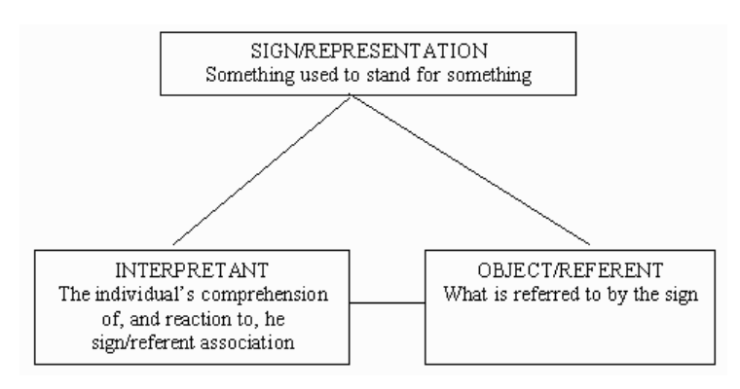

Gambar 1. Model Segitiga Charles Sanders Pierce
Sumber: (Albar dalam Stone, 2018)

Sign/(R) Representamen adalah sesuatu yang berbentuk fisik yang dapat ditangkap oleh panca indera manusia yang merujuk pada sesuatu. (O) Objek atau acuan tanda adalah konteks social yang menjadi referensi dari tanda atau sesuatu yang dirujuk oleh Sign/Representemen. (I) Interpretant adalah konsep pemikiran dari orang yang menggunakan tanda dan menurunkannya ke suatu makna tertentu atau makna yang ada dalam benak seseorang tentang objek yang dirujuk sebuah tanda (Kriyantono, 2006). Peirce melihat tanda (representament/sign) sebagai bagian yang tidak terpisahkan dari objek referensinya serta pemahaman subjek atas tanda (interpretant). Model triadik Peirce (representamen + objek + interpretan = tanda) memperlihatkan peran besar subjek dalam proses transformasi bahasa (Candra Dewi, 2013)

Wardah
Wardah merupakan brand lokal yang namanya sudah banyak dikenal masyarakat. Wardah menekankan brand image halal (Y. A. Putri, 2022)dimana penduduk Indonesia sendiri mayoritas adalah muslim sehingga hal tersebut nampak berhasil pada strategi pemasarannya. Wardah selalu mengedepankan kualitas untuk mendukung perempuan tampil cantik sesuai karakternya (Wardah, 2023). Oleh karena itu dalam setiap konsep iklannya Wardah mengemas sedemikian rupa, dengan menonjolkan karakter kecantikan yang sesungguhnya yang terpancarkan dari wanita Indonesia. Salah satu konsep iklan video Wardah yang terlihat sangat berkarakter adalah “Wardah Brave Breauties” #BergerakHidupkanHarapan. Wardah mengajak seluruh perempuan di Indonesia untuk menjadi Brave Beauties dengan dimulai dari langkah-langkah kecil, simpel, namun bermakna. Langkah yang dijalankan pun dimulai dari hal-hal kecil namun konsisten, sehingga manfaatnya dapat perlahan dirasakan oleh lingkungan sekitarnya. Brave Beauties mengedepankan lima nilai utama. Nilai-nilai yang dimaksud adalah progresif, modern, kesopanan, berani, serta kebermanfaatan yang dapat memberikan dampak bagi lingkungan, sesama, dan dunia (Wardah, 2021).
Beberapa tayangan iklan yang dibuat Wardah mengusung beberapa nilai utama terlihat sangat berkesan. Kecantikan tidak dilihat dari fisik saja namun harus ada karakter positif kuat yang ada pada diri seseorang. Kebanyakan orang menganggap bahwa Wanita cantik adalah Wanita yang cenderung mempunyai warna kulit putih, langsing dan berambut lurus (Winarni, 2010). Namun berbeda dengan Wardah, dengan mengusung tema “Wardah Brave Breauties”, Wardah ingin menunjukkan bahwa kecantikan tidak hanya dilihat dari fisik namun ada nilai yang perlu dibangun pada diri perempuan.
Pada iklan youtub Wardah Brave Beauties #BergerakHidupkanHarapan menceritakan tentang seorang Wanita haruslah memiliki kepribadian yang baik dengan memanfaatkan waktu sebaik mungkin. Hidup harus terus bergerak dan menghidupkan harapan. Hidup harus berani melangkah. Hidup harus bisa meberikan manfaat dan bisa berbagi dengan sesama walau dari hal terkecil sekalipun. Iklan yang mengkonsepkan nilai luhur dengan kehadiran sosok ayah yang mengajarkan nilai kebaikan kepada sang anak dapat menyentuh hati khalayak karena keberadaan sosok sang ayah harus ditampilkan dalam keadaan sakit dan meninggal. Sehingga anak harus terus berjuang dan mengamalkan nilai nilai luhur tersebut untuk terus melangkah menapaki kehidupannya menjadi pribadi yang baik dan penuh harapan. Dengan demikian kesuksesan akan bisa didapatkan.

Methods
Penelitian ini merupakan jenis penelitian kualitatif dengan pendekatan semiotik. Sebagaimana penjelasan dari metode kualitatif yaitu suatu penelitian yang dilakukan untuk memahami kondisi suatu konteks dengan mengarahkan pada pendeskripsian secara rinci dan mendalam mengenai potret kondisi dalam suatu konteks yang alami, tentang apa yang sebenarnya terjadi (Fadli, 2021). Dengan penelitian ini diharapkan bisa mengetahui representasi kecantikan wanita pada iklan video Wardah Brave Beauties #BrgerakHidupkanHarapan dengan melalui pendekatan semiotik yaitu mengkaji tentang tanda dan makna yang dibawa oleh tanda pada video iklan tersebut. Peneliti akan menelaah tanda yang ada dalam iklan, baik itu berupa gambar, simbol, ikon dan elemen‐elemen lain iklan yang dapat dimaknai kemudian dianalisis menggunakan semiotika dari Charles Sanders Peirce.

Results and Discussion

Untuk mengetahui representasi kecantikan wanita pada video iklan Wardah Brave Beauties #BergerakHidupkanHarapan yaitu melalui teori representasi Stuart Hall bahwa Representasi mengacu pada bagaimana pemaknaan akan dunia disampaikan dalam tanda-tanda atau kode-kode material, misalnya bahasa, gambar, dan musik. (Ayomi dalam Hall, 2021). Dari yang disampaikan Hall tersebut menunjukkan bahwassanya representasi adalah pemaknaan suatu fenomena. Fenomena disini adalah terkait konsep kecantikan pada seorang wanita bagaimana Wardah memaknai fenomena tersebut. Wardah menyampaikan representasinya terkait kecantikan Wanita melalui kode-kode atau tanda-tanda yang berupa gambar dan suara melalui video iklan Wardah Brave Beauties #BergerakHidupkanHarapan.

Pada pemahaman teori Hall yang dikemukakan Nurginaya dkk bahwa Representasi merupakan hubungan antara tanda konsep-konsep yang memungkinkan pembaca menunjuk pada dunia yang sesungguhnya dari suatu obyek, realitas, atau pada dunia imajiner tentang obyek fiktif, manusia atau peristiwa (Nurginaya dkk., 2020). Hal tersebut menegaskan bahwa dunia imaginer dikonsepkan melalui media yang mana dalam hal ini adalah iklan video. Dipertegas lagi dalam artikel yang ditulis Giovani (2020) bahwa representasi merupakan gambaran mengenai suatu hal yang terdapat dalam kehidupan yang digambarkan melalui suatu media. Media merupakan alat komunikasi yang paling efektif karena bisa disampaikan secara masif kepada khalayak. Maka hal ini berbanding lurus dengan pernyataan terkait teori Hall bahwa peran media sebagai pemegang kendali atas makna dari fenomena yang telah terjadi, sehingga media memiliki kekuasaan penuh dalam membentuk realitas bagi masyarakat luas, berdasarkan pemikiran, ideologi, dan kepentingan mereka masing-masing (Patria, 2020). Wardah memiliki ideoloi dan pemikirannya tentang konsep kecantikan wanita yang kemudian disampaikan melalu media iklan atas dasar kepentingan sebagai pelaku bisnis agar pemaknaan yang ditangkap khalayak sama halnya seperti apa yang dikonsepkan wardah. Jika pemaknaan tersebut tersampaikan dengan baik maka dengan harapan produk wardah akan lebih disukai dan diminati oleh khalayak.

Sebagai mana teori represntasi bahwa dimana pemaknaan adalah melalui tanda-tanda atau kode-kode maka hal pertama yang harus dilakukan adalah memahami tanda-tanda yang ada pada video iklan Wardah yaitu dari gambar dan suara. Untuk memahami makna tanda-tanda tersebut diperlukan metode analasis untuk membedahnya yaitu bisa dengan pendekatan semiotik dari Charles sanders Pierce. Proses pemaknaan tanda pada Peirce mengikuti hubungan antara tiga titik yaitu Sign/Represntament, Object dan Interpretant. Tanda adalah proses pemaknaan antara Sign/Represntament dengan Object yang kemudian menghasilkan Iterpretant.

Sign/Representamen adalah sesuatu yang berbentuk fisik yang dapat ditangkap oleh panca indera manusia yang merujuk pada sesuatu. Sign/Represntament yang ada pada beberapa tayangan video iklan Wardah yaitu berupa gambar yang bisa dilihat oleh khalayak yang diperankan oleh Naomi beserta sang Ayah, Ibu dan beberapa pemeran pendukung lainnya serta berupa suara yang mengiringi gambar yaitu beberapa dialog dan suara latar. Sign/Representament harus merujuk pada sesuatu yaitu Object sehingga bisa menghasilkan sebuah makna atau Interpretant. Objek atau acuan tanda adalah konteks social yang menjadi referensi dari tanda atau sesuatu yang dirujuk oleh Sign/Representament. Dari gerakan-gerakan yang dilakukan oleh pemeran video serta suara yakni dialog dan latar yang mendukung akan dihubungkan dengan konteks sosial yang kemudian bisa dipahami pemaknaanya atau disebut sebagai interpretant sehingga akan bisa diketahui represntasi dari kecantikan wanita yang dibuat oleh Wardah.

Berikut analisis Semiotik Charles Sanders Pierce pada video iklan Wardah Brave Beuties #Bergerak Hidupkan Harapan

Adegan 1: Naomi duduk di meja belajar di sudut kamar di waktu shubuh
Sign | 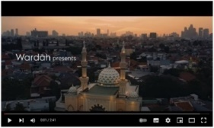  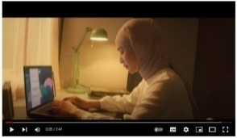  (gambar 1)  (gambar 2)  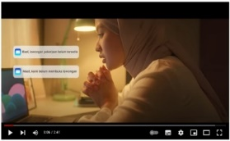  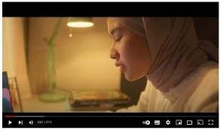  (gambar 3)  Teks gambar 3:  - Maaf Lowongan pekerjaan belum tersedia  - Maaf kami belum membuka lowongan  (gambar 4)
Objek | Langit berwarna oranye, terlihat masjid dan suara adzan berkumandang  Naomi membuka laptop, menghela nafas sambil menundukkan kepala terlihat sedang membuka email  Terdapat balasan email dan Naomi membacanya, tangan Naomi mengepal dan meletakkanya di bawa dagu, mata sedikit berkaca  Naomi memejamkan mata dan menenangkan pikiran
Interpretant | Suasana di pagi buta adzan shubuh berkumandang, Naomi masih berkutat dengan laptopnya dan membuka email. Sebelum membuka email Naomi memejamkan mata sambil menundukkan kepala dan menghela nafas. Menandakan kabar berita email yang akan dia buka adalah sesuatu yang penting sehingga membuatnya gugup untuk membukanya. Saat Naomi membaca isi email dia sedih dan kecewa karena dia masih tidak diterima pekerjaan. Namun dia mencoba untuk tenang dan mencoba berdamai dengan keadaan, menerima dengan sabar apa yang sedang terjadi.

Adegan ini merepresentasikan bahwa Naomi adalah wanita pekerja keras yang rela bangun pagi untuk menyelesaikan pekerjaannya dan mewujudkan mimpinya. Pada gambar ketiga menunjukkan Naomi wanita yang kuat karena walaupun dia masih belum bisa menggapai mimpinya (mendapatkan pekerjaan) namun dia mencoba tenang dan akan memulai semuanya dari awal.

Adegan 2: Naomi (kecil) berlatih sepeda dengan ayah dan ibu
Object | 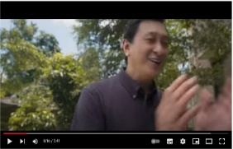  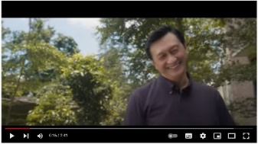  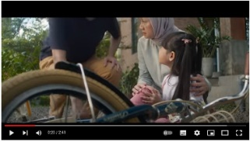  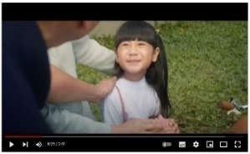  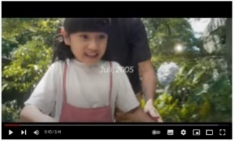  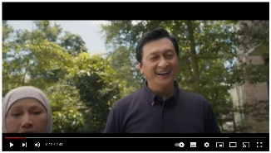  (gambar 2)  Dialog gambar 2: (suara ayah) “Hahahaha”  “Ayo Naomi gak papa”,  “dicoba lagi”  (gambar 3)  Dialog gambar 3: (Suara ayah) “jangan menyerah,  “gak perlu khawatir”  “ dicoba lagi ya”  (gambar 1)  Teks gambar 1: Juli, 2015
Objek | Ayah dan Ibu mengajari Naomi bersepeda  Ayah tetap tenang sambil tertawa dan bertepuk tangan saat Naomi terjatuh walaupun Ibu teriak dan menjerit  Ayah menunduk menghampiri Naomi yang terjatuh dan tangan ayah memegang bahu kanan sang anak
Interpretant | Adegan membawa pada masa Naomi kecil yaitu tepatnya Bulan Juli tahun 2015. Naomi belajar bersepeda ditemani ayah dan ibu. Naomi terjatuh dari sepeda ibu panik dan berteriak. Namun ayah tetap tenang dan menampakkan wajah bahwasannya hal ini bukan sesuatu yang mengkhawatirkan. Naomi harus kuat bertahan. Ayah tertawa dan tepuk tangan tandanya memberi semangat sambil mengatakan kata-kata penyemangat lain yaitu“Naomi gak papa, dicoba lagi”. Semangat lain yang ayah tunjukan yaitu ayah menunduk menghampiri Naomi yang jatuh sambil memegang pundak dan berkata “jangan menyerah, gak perlu khawatir, dicoba lagi ya”. Hal tersebut membuat Naomi yakin maka Naomipun menganggukkan kepala pertanda dia mau kembali berjuang.

Setelah adegan pertama dimana Naomi harus kuat dan terus berjuang mencapai kesuksesan, menjadikan Naomi mengingat masa lalu saat bersama ayahnya saat belajar sepeda dan terjatuh. Adegan ini memperkuat representasi bahwa wanita harus kuat seperti yang diajarkan ayah Naomi untuk tidak menyerah. Menghadapi permasalahan dengan tetap tersenyum. Sang ayah tertawa walaupun Naomi terjatuh. Sang ayah juga bertepuk tangan menyemagati Naomi dan menyentuh pundaknya sebagai bentuk dukungan sang ayah. Dengan dialog yang dilakukan ayah Naomi gak papa, dicoba lagi”, “jangan menyerah, gak perlu khawatir, dicoba lagi ya” menunjukkan betapa wajibnya seseorang harus berjuang. Dukungan sang ayah membuat Naomi yakin untuk terus berjuang dengan terlihatnya gerakan anggukan kepala Naomi di akhir adegan.

Adegan 3: Naomi terbangun dari mimpi (masih di meja belajar sudut kamar)
Sign | 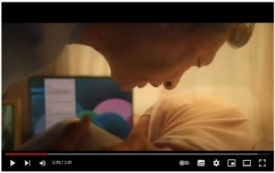  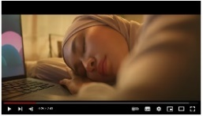  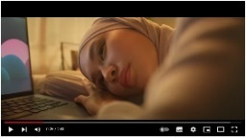  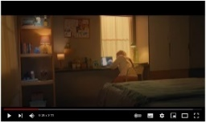  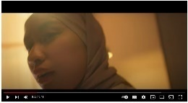  (gambar 1)  Dialog gambar 1: (Suara Ayah) “jangan pernah menyerah Naomi”  (gambar 2)  Dialog gambar 2: (Suara Naomi) “Ayah?”
Object | Ayah membisikkan sesuatu di telinga Naomi  Naomi membuka mata namun tidak ada siapa-siapa. Naomi memanggil “Ayah” namun ruangan itu kosong tiada siapapun.
Interpretant | Naomi tertidur dan merasa sang ayah berbisik di telinganya memberikan semangat untuk tidak menyerah. Naomi terkaget lalu membuka mata. Ternyata ayahnya tidak hadir di sana. Ajaran sang ayah yang selalu melekat dalam dirinya sampai terbawa dalam alam bawa sadarnya.

Naomi seolah merasakan kehadiran ayahnya yang terus mengingatkan untuk tidak menyerah dengan keadaan. Sekali lagi adegan ini kembali merepresentasikan bahwa Naomi harus kuat dan terus bergerak melangkah. Walaupun keadaan tidak baik-baik saja, dan tidak ada lagi keberadaan sang ayah, Naomi harus tetap bisa menjalankan nasihat ayah untuk tetap menjadi kuat. Pesan Ayah melekat dibenaknya sampai terbawa dalam alam bawa sadarnya untuk tetap harus terus berjuang.

Adegan 4: Naomi teringat momen Wisuda bersama Ayahnya
Sign | 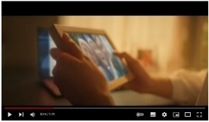  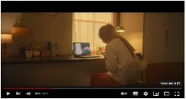  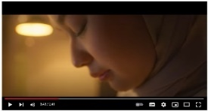  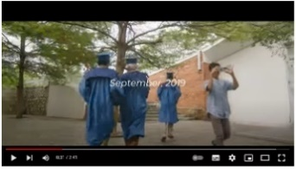  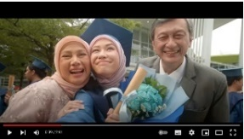  (gambar 2)  Teks gambar 1: September 2019  (gambar 1)
Object | Naomi wisuda dan didampingi Ayah dan Ibunya dan berfoto bersama  Naomi memeluk foto wisuda, Naomi memejamkan mata mengingat kenangan indah bersama orang tuanya
Interpretant | Naomi teringat momen wisuda yang ditemani kedua orang tuanya. Foto wisuda terus dia pandangi. Terlihat wajah Naomi menahan tangis mengenang momen bahagia bersama orang tuanya

Bisikan sang ayah untuk membuatnya tidak menyerah menjadikan dia teringat momen wisuda bersama ayahnya. Dia menyelami momen bahagia yang sangat dia rindukan untuk bisa kembali hadir bersama ayahnya. Adegan ini merepresentasikan bahwa Ayah adalah sosok yang sangat berharga dihidupnya. Ayah adalah orang yang sangat penting sehingga apa yang menjadi harapan sang ayah harus benar-benar bisa Naomi wujudkan. Ayah meminta Naomi untuk tidak menyerah dengan keadaan, selalu berjuang bergerak membuka harapan. Maka keyakinan dan kebulatan tekad Naomi untuk terus semangat berjuang harus Naomi lakukan.

Adegan 5: Naomi teringat saat ayah sakit dan meninggal
Sign  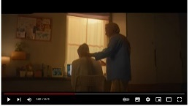  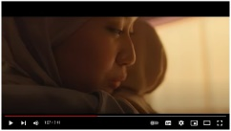  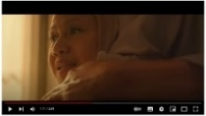  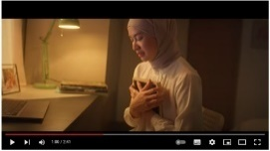  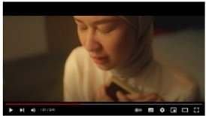  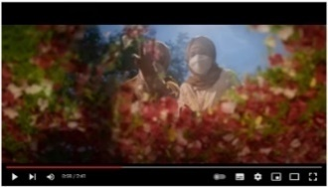  (gambar 5)  Dialog gambar 5:  Ibu : “Nak! Buka puasa dulu yuk”  Naomi : “Maafin Naomi Buk, Maaf masih belum bisa bantu Ibu”  Ibu :“Iya Nak, kita harus bersyukur. Bantu Ibu siapin Buka puasa ya”  (gambar 4)  Suara latar gambar 4:  Suara hati Naomi: “Ayah sangat sulit kehilangan dirimu”  Suara latar gambar 3:  Suara hati Naomi: “Momen itu kebahagian terakhirku bersamamu”  (gambar 3) | 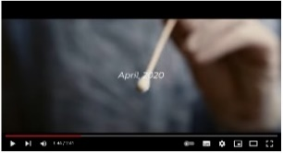  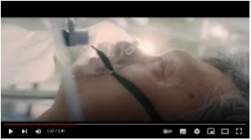  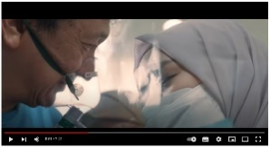  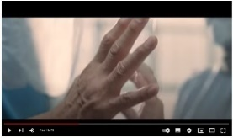  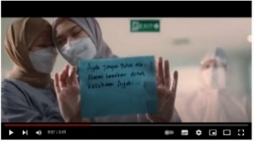  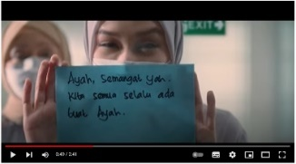  Teks gambar 1: April 2020  Teks gambar 2:  - Ayah semangat ya, Kita semua selalu ada buat ayah  - Ayah jangn putus asa, Naomi bawakan donat kesukaan Ayah  (gambar 2)  (gambar 1)
Object | Terdapat tulisann April 2020. Ayah di sebuah ruangan rumah sakit dengan bantuan alat pernafasan di hidung. Naomi dan Ibu hanya bisa melihat ayah dari luar ruang berkaca,  Naomi membawa kertas bertuliskan sesuatu agar dibaca sang ayah yang tidak bisa berkomunikasi karena memakai alat bantu pernafasan dan terpisah oleh dinding kaca  Naomi dan ibu menangis sambil menabur bunga di pemakaman  Naomi masih memegang foto wisuda dan menahan tangis mengingat momen bersama sang ayah ketika beliau sakit dan meninggal  Ibu datang menenangkan Naomi dan memeluk Naomi
Interpretant | Ayah masuk Rumah sakit dan harus masuk ruang ICU sehingga Naomi dan ibu tidak bisa berkomunikasi langsung dengan ayah, hanya bisa melihat dari luar ruangan yang dibatasi kaca. Naomi memberikan semnagat ayah lewat tulisan “Ayah semangat ya, Kita semua selalu ada buat ayah”. “Ayah jangn putus asa, Naomi bawakan donat kesukaan Ayah”. Namun Tuhan berkehendak lain ayah meninggal Naomi dan Ibu mengantarkan Ayah ke peristirahatan terakhirnya. Itu adalah momen terakhir Naomi bersama ayah. Disudut kamar ruang belajarnya Naomi terisak sambil memeluk foto wisuda teringat sang ayah. Kemudian ibu memasuki kamar dan menenangkan Naomi dengan memeluknya. Naomi kembali merasa sedih karena sampai saat ini masih belum bisa membantu ibunya yaitu belum juga mendapatkan pekerjaan. Namun sang ibu terus menguatkan sang anak untuk kuat dengan selalu bersyukur dengan keadaan.

Adegan ini merepresentasikan bahwa dalam penderitan yang kita alami kita harus selalu sabar dan tetap harus terus berjuang. Naomi berjuang selalu menyemangati ayahnya untuk sembuh, menemaninya walau dari ruang terpisah dan tidak bisa berkomunikasi secara langsung, kemudian juga membuat donat kesuakaan sang ayah. Perjuangan itu tetap Naomi lakukan dengan sabar dan penuh harap agar ayah sembuh. Perjuangan harus dilalui walaupun sangat menyakitkan. Tapi tuhan berkata lain ayah harus pergi selamanya. Sepedih-pedihnya penderitaan yang dialami sebagai manusia harus tetap bertahan. Karena hidup harus terus berjalan. Ibu menguatkan Naomi meminta Naomi harus tetap bersyukur dengan keadaan. Hal tersebut merepresentasikan bahwa kekecewaan bukanlah batas akhir suatu perjuangan namun tetap sebuah bentuk karunia Tuhan yang harus diterima namun tidak putus untuk kembali bangkit dan kembali berjuang. Naomi harus kembali menata masa depan dengan penuh harapan dan semangat berjuang.

Adegan 6: Naomi memulai usaha membuat bisnis donat, Naomi memasak di dapur
Sign | 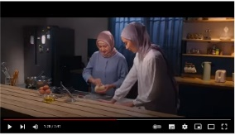  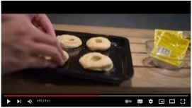  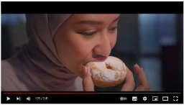  (gambar 1)  Suara latar gambar 1: (Suara hati Naomi) “Bukan kondisi ini yang kami inginkan”
Object | Naomi membuat donat di dapur bersama Ibu,
Interpretant | Naomi mulai membuka usaha bersama ibunya membuka kue donat. Donat merupakan makanan kesukaan ayahnya. Naomi dan ibu terus bertahan walaupun sebenarnya mereka tidak berharap keadaan seperti ini namun hidup harus terus berjalan

Representasi Wanita kuat yang terus harus berjuang ditampakkan pada adegan ini. Naomi memulai perjuangan itu dengan membuka bisnis kue donat. Naomi terinspirasi dari makanan kesukaan ayahnya. Naomi menyadari bahwa, bukan keinginan kita untuk hidup seperti ini. tidak ada yang ingin berpisah dengan orang tua dan dalam keterpurukan. Namun kita harus kembali kuat karena hidup harus terus berjalan. Ayah telah hadir dan membrikan yang terbaik untuk mereka berdua. Hidup harus terus berjalan dan melangkah menuju harapan. Seperti yang diajarkan ayah kepada Naomi

Adegan 7: Naomi terus berusaha mengembangkan usahanya
Sign | 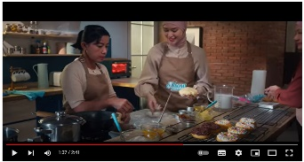  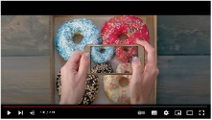  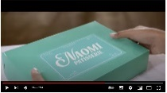  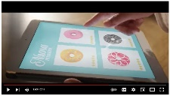  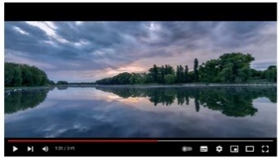  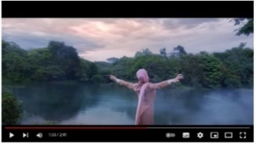  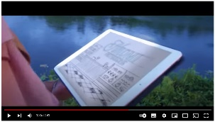  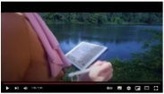  (gambar 4)  (gambar 5)  (gambar 2)  (gambar 1)  (gambar 3)  Suara latar gambar 1, 2, 3 4 & 5:  Suara hati Naomi: “ayah sealu mengajarkanku untuk selalu bergerak dan selalu menghidupkan harapan. Jangan pernah menyia-nyiakan waktu dan kehidupan yang sudah diberikan tuhan kepada kita”
Object | Gambar danau namun langit bergerak cepat seolah waktu berjalan dengan cepat  Naomi berdiri tegap di pinggir danau sambil melebarkan kedua tangan seolah mengenggam dunia sambil memegang tablet ditangan kirinya  Tablet Naomi ditampakkan dengan pengambilan kamera yang sangat dekat, nampak gambar sebuah design interior dapur  Naomi kembali berada di dapur rumah sang ibu dan sudah ditemani satu karyawan untuk membuat donat  Produk usaha donat Naomi sudah semakin baik dengan pilihan menu yang lebih variatif, fitur penjualan yang lebih maju dengan digital marketing dan packaging yang lebih menarik dan terlihat mewah
Interpretant | Waktu terus berjalan Naomi terus mengembangkan usahanya. Usaha lebih berkembang dimana sekarang sudah ada satu karyawan dan produk yang semakin menarik dengan varian produk yang lebih banyak serta sudah menerapkan digital marketing dan packaging yang bagus. Dalam menjalankan usahanya Naomi selalu mengingat pesan ayahnya untuk selalu tidak putus asa, terus berjuang menghidupkan harapan dan tidak menyianyiakan waktu yang sudah diberikan tuhan

Waktu terus berjalan, Naomi melewatinya dengan tidak putus asa dan tetap konsisten dengan usahanya. Adegan ini merepresentasikan bahwa semakin kita berjuang, dimana tidak ada kata menyerah, walaupun waktu perjuangan itu panjang, namun jika kita sabar dan gigih pasti akan ada hasil kemajuan sedikit demi sedikit yang terlihat. Kali ini Naomi sudah memiliki satu karyawan yang membantunya serta produk yang semakin berkembang. Strategi Naomi dalam berusaha sangat bagus. Naomi memeprhatikan tampilan produk yang dibuat menarik dan variatif. Naomi menerapkan digital marketing dan juga memperhatikan packaging produk yang dibuat sedemikian bagus. Diakhir adegan, latar suara dalam video kembali merepresentasikan tentang harusnya berjuang dalam hidup untuk menghidupkan harapan karena Tuhan telah memberikan kebaikan kepada kita berupa waktu yang harus digunakan dengan sbeaik-baiknya. Itu adalah pesan ayah Naomi sehingga Naomi tetap konsisten dalam mengembangkan usahanya untuk terus maju.

Adegan 8: Naomi melakukan kebaikan berbagi dengan sesama dan terus melangkah, berjuang untuk mengembangkan usahanya
Object | 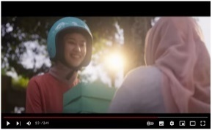  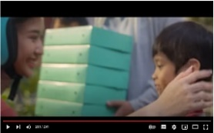  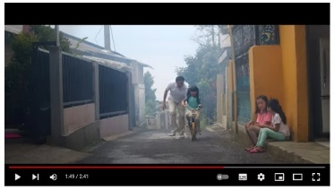  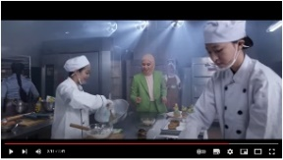  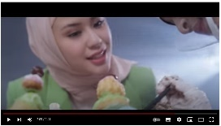  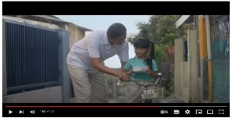  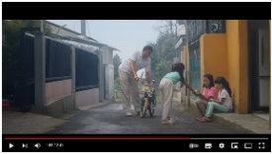  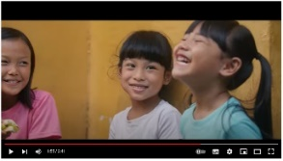  Suara latar gambar 1, 2, 3 & 4:  Suara hati Naomi: Ayah selalu mengajarkan untuk berani melangkah. Menjadi manfaat dengan selalu berbgi dan bersyukur di Bulan Ramadhan ini. Sekecil apapun merupakan rahmat yang tak ternilai.  (gambar 3)  (gambar 1)  (gambar 4)  (gambar 2)
Object | Kembali ayah memnemani belajar sepeda namun kali ini Naomi (kecil) sudah mulai bisa mengayuh dan mengatur keseimbangan. Mereka berada disebuah gang jalan dan terdapat dua anak kecil yang duduk-duduk di depan rumahnya  Ayah meminta Naomi kecil memeberikan sebagian isi bekal yang dibawahnya kepada dua anak lain yang ada di tempat tersebut. Naomi dan dua anak tersebut tertawa bersama sembari memakan jajanan bekal yang dibawa Naomi.  Naomi (besar) memberikan beberapa kotak kue usahanya kepada seorang ibu dan kemudian membelai rambut anak kecil yang bersama dengan ibu tersebut.  Naomi (besar) berada di sebuah tempat lokasi usaha dengan dapur yang besar dan dikelilingi beberapa karyawan. Terlihat naomi memberikan pengarahan kepada karyawannya terkait usaha yang sedang dijalani.
Interpretant | Apa yang dilakukan Naomi saat ini adalah seperti apa yang sudah diajarkan ayahnya saat Naomi kecil dulu yaitu ayah mengajarkan Naomi untuk tidak menyerah. Naomi sudah bisa mengayuh sepedanya dengan baik itu berkat kegigihannya berlatih. Seleain itu ayah mengajarkan Naomi untuk saling berbagi dengan sesama. Berbagi dengan sesama bisa dengan cara berbagi makanan, berbagi kecerian dan berbagi kasih sayang. Ayah mengajarkan bahwa manusia harus bisa bermanfaat bagi orang lain. Dengan berbagi kebaikan merupakan sebuah bentuk dari rasa syukur kepada Tuhan atas segala yang Tuhan berikan. Harus terus berbuat baik walaupun itu adalah hal yang kecil sekalipun. Perbuatan baik akan kembali kepada kita sebagai bentuh kerahmatan Tuhan. Hal tersebut akan memberkati langkah kita kedepannya untuk menjadi orang yang sukses. Naomi semakin hari semakin terus berkembang dan usahanya semakin maju. Kesuksesan usahanya adalah suatu bentuk kerahmatan yang Tuhan diberikan kepada Naomi atas segala kebaikan yang telah dilakukan Naomi dan perjuangan kerasnya karena tidak berhenti menyerah.

Adegan ini merepresantasikan bahwa dengan kegigihan yang dilakukan maka akan ada hasil yang didapat. Kali ini Naomi sudah bisa menaiki sepeda walaupun dulunya pernah terjatuh dan merasa sakit. Semua bisa dilalui dan mendapatkan yang diinginkan jika manusia mau berusaha. Selain itu adegan ini juga merepresentasikan bahwa Manusia harus berbuat baik sekecil apapun caranya. Ayah mengajarkan kepada Naomi untuk saling berbagi dengan sesama. Berbagi apa yang kita punya dan juga berbagi kasih sayang dan keceriaan. Itu adalah bentuk rasa syukur yang kita lakukan dengan mengasihi sesama. Terlihat Naomi ikut duduk bersama, makan bersama dan tersenyum bersama dua anak lainnya. Saat Naomi besarpun Naomi tetap melakukannya yaitu dengan berbagi dengan orang-orang yang tidak mampu. Terlihat Naomi berbagi rijeki kepada seorang ibu dan Naomi membelai rambut sang anak yang bersama Ibunya tersebut. Adegan tersebut merepresentasikan agar manusia harus bisa memberikan kemanfaatan bagi orang lain. Suatu bentuk kegigihan dan kebaikan yang kita taburkan akan kembali pada diri kita sehingga jalan kita akan dirahmati dan dipermudah untuk melangkah. Representasi perjuangan yang ditampakkan mengantarkan Naomi menuju kesuksesan. Latar pada adegan di gambar terakhir menunjukkan Naomi berada di sebuah pabrik roti yang sudah dikelilingi banyak karyawan. Hal yang menjadi catatan adalah pantang menyerah untuk terus bergerak maju membuka harapan yakni harapan akan kesuksesan diri sendiri dan juga harapan orang lain dengan menabur kebaikan menjadi orang yang bermanfaat bagi orang-orang di sekiling kita khususnya orang yang membutuhkan.

Adegan 9: Naomi makan bersama anak-anak yang kurang mampu
Object | 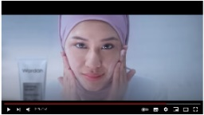  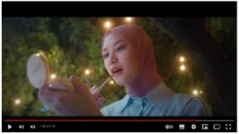  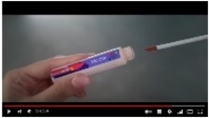  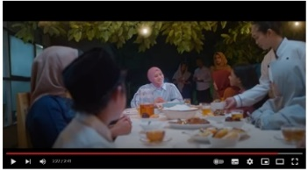  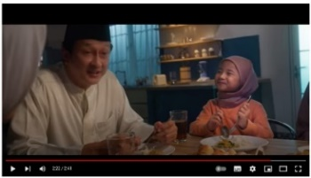  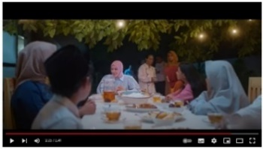  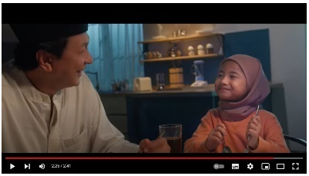  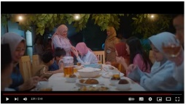  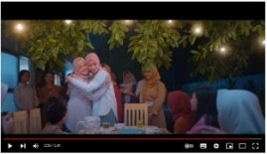  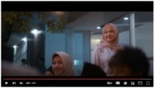  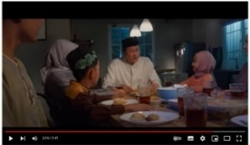  (gambar 1)  (gambar 5)  (gambar 4)  (gambar 3)  Suara latar gambar 3:  (lanjutan suara latar ayah di tayangan sebelumnya), Suara hati Naomi: “untuk selalu mensyukuri…” (dilanjutkan dengan suara latar ayah Digambar 4)  Suara latar gambar 4:  (lanjutan latar sebelumnya dari suara Naomi), Suara ayah: “apa yang kita miliki”. (dilanjutkan dengan suara latar Naomi di gambar 5)  Suara latar gambar 5:  (lanjutan suara latar ayah di tayangan sebelumnya), Suara hati Naomi: “berbagi…” (dilanjutkan dengan suara latar ayah di gambar 6)  (gambar 6)  Suara latar gambar 6:  (Lanjutan latar sebelumnya suara Naomi), Suara ayah: “dengan sekeliling kita”  Suara latar gambar 7:  (Suara hati ibu Naomi): “Terima kasih karena telah memberi inspirasi dan harapan”  (gambar 7)  Suara latar gambar 2:  Suara ayah: “Ramadhan itu mengajarkan kita…" (dilanjutkan dengan suara latar Naomi di gambar 3)  (gambar 2)  (gambar 2)
Object | Naomi memakai kosmetik (menggunakan sabun muka dan memakai lipstik dari Wardah)  Ayah makan bersama Naomi kecil dan juga beberapa anak-anak lain (anak kurang mampu) di rumah orang tua Naomi. Ayah memberi nasehat terkait pentingnya berbagi  Naomi besar makan bersama anak-anak kecil (anak kurang mampu) di rumah Naomi yang sudah lebih bagus dari rumah orang tuanya sebelumnya dengan latar outdoor, di sebuah taman di luar rumah yang dilayani oleh beberapa pelayan. Naomi melanjutkan perkataan sang ayah tentang pentingnya berbagi  Melanjutkan scane sebelumnya ayah makan bersama Naomi kecil dan juga anak-nak kurang mampu lainnya dengan latar suara ayah menyambung dialog sebelumnya tentang pentingnya berbagi.  Kembali pada Scane Naomi besar beserta beberapa anak-anak kurang mampu lainnya yang sedang makan bersama, Naomi melanjutkan dialog sebelumnya yang disuarakan ayah tentang pentingnya berbagi. “Ramadhan itu mengajarkan kita untuk selalu mensyukuri apa yang kita miliki, berbagi dengan sekeliling kita”  Ibu Naomi memandang Naomi yang sedang berbagi makanan, keceriaan dan kasih sayang bersama anak-anak yang kurang mampu. Ibu mengucapkan ucapan terima kasih dalam hati kepada almarhum ayah bahwa ayah telah menjadi inspirasi dan harapan. Ibu menghampiri Naomi, Naomi mengecup tangan Ibu dan kemudian Naomi dan Ibu berpelukan.
Interpretant | Pada scane Naomi hendak berbagi bersama anak-anak kurang mampu Naomi mempersiapkan wajahnya agar nampak baik di depan anak-anak yang dia sayang. Naomi memakai facial foam (sabun pembersih muka) dan lipstik dari Wardah. Wanita tetap harus cantik. Yaitu cantik dari luar dan juga dari dalam. Kecantian dari luar dengan selalu menjaga agar wajah selalu bersih dan segar. Kecantikan dari dalam adalah dengan menjaga kepribadian diri seperti yang ayah ajarkan kepada Naomi. Naomi ingin memperlihatkan kecantikan yang disertai dengan keramahan dan kasih sayangnya kepada anak-anak kurang mampu yang dia undang. Momen itu mengingatkan Naomi saat dulu ketika ayahnya masih hidup dimana ayahnya juga sangat suka berbagi dengan sesama. Di saat Nomi kecil sang ayah juga mengundang beberapa anak kurang mampu berbagi makan bersama di rumahnya. Naomi mengulang nasehat ayahnya “Ramadhan itu mengajarkan kita untuk selalu mensyukuri apa yang kita miliki, berbagi dengan sekeliling kita”. Di sudut lain ditampilkan sosok Ibu Naomi yang merasa puas dengan keadaan saat ini dimana mengucapkan rasa syukur yang luar biasa karena saat ini Naomi sudah menjadi hebat. Ibu Naomi bergumam dalam hati dia mengucapkan rasa terima kasih kepada sang suami karena telah mengispirasi Naomi dan menanamkan harapan sehingga Naomi mampu berjuang dan sukses.

Adegan ini merepresentasikan bahwa wanita tetap harus cantik. Yaitu cantik dari luar dan juga dari dalam. Kecantikan dari dalam ditunjukan dengan tanda wanita harus tetap berhias diri, selalu menjaga agar wajah selalu bersih, segar dan ceria. Itu ditampakkan pada gambar memakai produk cuci muka atau facial foam dan memakai lipstik. Dengan memakai sabun cuci muka wajah akan semakin bersih dan fresh serta memakai lipstik menjadikan wajah bersinar dan ceria sehingga bisa memberikan keramahan kita pada orang lain dan orang yang ada disekliling kita, mereka menjadi senang akan keberadaan kita. Kecantikan dari luar juga direpresentasikan dari beberapa pakaian yang dipakai oleh Naomi bahwa Wanita harus menjaga penampilan, berpakain rapi dan anggun. Adapun Kecantikan dari dalam adalah dengan menjaga kepribadian diri yang seperti yang Ayah ajarkan kepada Naomi yaitu saling berbagi dengan sesama dengan mengundang anak-anak yang kurang mampu untuk makan bersama. Kegigihan dan kerja keras yang kita lakukan akan bisa membantu sesama jika kita memiliki sesuatu yang berdaya. Keberdayaan itu adalah sebuah kesuksesan. Naomi yang sudah sukses bisa membantu orang-orang yang kurang mampu. Kebaikan sekecil apapun harus tetap dilakukan karena itu akan kembali pada diri kita sebagai bentuk rahmat Tuhan. Itu juga adalah bentuk rasa syukur yang kita lakukan. Pesan rasa syukur kembali lagi dipertegas dengan adegan Ibu Naomi yang melihat Naomi makan bersama anak-anak kurang mampu. Suara Ibu Naomi sebagai latar menunjukkan betapa pentingnya rasa syukur yang harus dilakukan. Ucapan syukur karena ada sosok ayah yang telah mengajarkan Anaknya menjadi dewasa dan mampu berjuang.

Naomi telah menjadi cantik seutuhnya.
Sign | 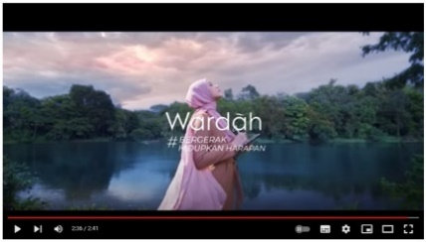  (gambar 1)  Suara latar dari narator:  “Wardah Bergerak Hidupkan Harapan”
Object | Naomi berdiri di pinggir danau, mendongakkan kepala ke atas sambil menghirup nafas, menghembuskannya pelan sembari memejamkan mata, tangan kiri memegang tablet, tangan kanan yang memegang pensil tablet ditumpukannya datas tablet yang dipegangnya.
Interpretant | Naomi merasa bersyukur atas apa yang saat ini terjadi. Walaupun sang ayah sudah tiada namun kebaikan yang diajarkan sang ayah membuatnya tetap bertahan. Ayah yang mengispirasinya untuk terus bertahan, terus melangkah, terus berjuang, terus bergerak Hidupkan harapan. Itulah kecantikan Wanita yang sesungguhnya. Wardah mengajak para Wanita Indonesia untuk selalu menjaga penampilan dan kpribadian diri dengan semangat terus berjuang, bergerak hidupkan Harapan,

Adegan ini mengambarkan bahwa Naomi telah mencapai puncaknya dimana atas kegigihan dan kerja kerasnya selama ini Naomi telah merasa telah menjadi cantik seutuhnya. Karena sesungguhnya wanita yang cantik adalah wanita yang selain menjaga penampilan luar juga memiliki karakter kuat dari dalam yaitu wanita yang mau berjuang, tidak mudah menyerah, memanfaatkan waktu yang diberikan Tuhan dengan sebaik-baiknya, selalu bersyukur, dan mau berbagi dengan sesama, karena ada kerahmatan Tuhan yang mengantarkaan kita pada jalan yang penuh kebaikan. Berjuang dan saling berbagi berati bergerak hidupkan harapan. Wardah mengajak para Wanita Indonesia untuk selalu menjaga penampilan dan kpribadian diri dengan semangat terus berjuang, terus bergerak untuk hidupkan Harapan.

Conclusion
Berdasarkan hasil analisa dari tanda-tanda yang ada pada video iklan Wardah tema Brave Beauties #BergerakHidupkanHarapan, Representasi kecantikan wanita sangat kuat ditegaskan dalam setiap adegan-adegannya bahwa kecantikan wanita itu terdapat pada dua hal yaitu kecantikan luar dan dalam. Kecantikan luar berarti wanita harus tetap menjaga penampilan, yakni dengan menjaga agar wajah selalu bersih, segar dan ceria serta berpakain rapi dan anggun. Adapun Kecantikan dari dalam adalah dengan pribadi yang memiliki karakter kuat untuk mau berjuang, tidak mudah menyerah, memanfaatkan waktu yang diberikan Tuhan dengan sebaik-baiknya, selalu bersyukur, dan mau berbagi dengan sesama. Berjuang dan saling berbagi berati bergerak hidupkan harapan. Harapan di sini adalah harapan akan kesuksesan diri sendiri yang harus kita perjuangkan dan juga harapan orang lain dengan menabur kebaikan menjadi orang yang bermanfaat bagi orang-orang di sekiling kita khususnya orang yang membutuhkan.

References
Abidin, A. R., & Abidin, M. (2021). Urgensi Komunikasi Model Stimulus Organism Response (S-O-R) dalam Meningkatkan Kualitas Pembelejaran. Al-Iltizam: Jurnal Pendidikan Agama Islam, 6(2), 74–90. doi: http://dx.doi.org/10.33477/alt.v6i2.2525
Albar, M. W. (2018). Analisis Semiotik Charles Sander Pierce tentang Taktik Kehidupan Manusia: Dua KARYA Kontenporer Putu Sutawijaya. Lensa Budaya, 13(2), 123–136. doi: https://doi.org/10.34050/jlb.v13i2.5447
Ayomi, P. N. (2021). Gosip, Hoaks, dan Perempuan: Representasi dan Resepsi Khalayak terhadap Film Pendek “Tilik.” Rekam : Jurnal Fotografi, Televisi, Animasi, 17(1), 51–61. doi: https://doi.org/10.24821/rekam.v17i1.4910
Candra Dewi, M. (2013). Representasi Pakaian Muslimah dalam Iklan (Analisis Semiotika Charles Sanders Peirce pada Iklan Kosmetik Wardah di Tabloid Nova). Profetik: Jurnal Komunikasi, 06(2), 63–82. Diambil dari https://ejournal.uin-suka.ac.id/isoshum/profetik/article/view/1171/1081
Fadli, M. R. (2021). Memahami desain metode penelitian kualitatif. Humanika, Kajian Ilmiah Mata Kuliah Umum , 21(1), 33–54. doi: 10.21831/hum.v21i1
Fajar, A., & Iskandar, D. (2021). Analisis Semiotik Pesan Moral dalam Film Sexy Killers. Jurnal Pantarei, 5(3). Diambil dari https://jom.fikom.budiluhur.ac.id/index.php/Pantarei/article/view/765
Giovani. (2020). Representasi “Nazar” dalam Film Insya Allah Syah Karya Benni Setiawan. PROPORSI: Jurnal Desain, Multimedia, dan Industri Kreatif , 5(2), 227–238. doi: http://dx.doi.org/10.22303/proporsi.2.1.2016.59-70
Gusmail, S. (2018). Properti Tari Waktu dalam Lipatan: Analiasis Semiotika melalui Pendekatan Charles Sanders Pierce. Jurnal Puitika, 19(1), 14–25. doi: http://dx.doi.org/10.25077/puitika.14.1.14--24.2018
Harisah, A., & Masiming, Z. (2008). Persepsi Manusia terhadap Tanda, Simbol dan Spasial. Jurnal Smartek, 6(1), 29–43. Diambil dari http://jurnal.untad.ac.id/jurnal/index.php/SMARTEK/article/view/465
Kriyantono, R. (2006). Teknik Praktis Riset Komunikasi. Jakarta: Kencana Prenamedia Group.
Kurniadi, O. (2007). Perempuan dalam Tayangan Televisi. Mediator: Jurnal Komunikasi, 8(1), 103–112. doi: https://doi.org/10.29313/mediator.v8i1.1230
Nurasih, P. (2022). Pengaruh Citra Merek, Harga, dan Kualitas Produk terhadap Minat Beli Produk Wardah Exclusive Matte Lipcream pada Mahasiswi Fakultas Ekonomi dan Bisnis Islam Universitas Islam Negeri Sayyid Ali Rahmatullah Tulungagung (Universitas Islam Negeri Sayyid Ali Rahmatullah ). Universitas Islam Negeri Sayyid Ali Rahmatullah , Tulungagung. Diambil dari http://repo.uinsatu.ac.id/29539/4/BAB%20I.pdf
Nurginaya, Lukman, & Said, M. I. (2020). Representasi Ideologi Dibalik Mitos dalam Mengemas Makna Subjektif Iklan Media Cetak dan Media Elektronik: Sebuah Alternatif Semiotika. Nady Al-Adab: Jurnal Bahasa Arab, 17(2), 31–46. doi: https://doi.org/10.20956/jna.v17i2.12201
Nurhadi, Z. F., & Kurniawan, A. W. (2017). Kajian tentang Efektivitas Pesan dalam Komunikasi. Jurnal Komunikasi Hasil Pemikiran dan Penelitian, 3(1), 90–95. doi: ttp://dx.doi.org/10.10358/jk.v3i1.253
Pahlevi, R. (2022). 10 Merek Kosmetik Lokal Favorit Masyarakat, 3 Punya Paragon. Diambil 29 Juni 2023, dari databoks.katadata.co.id website: https://databoks.katadata.co.id/datapublish/2022/09/03/10-merek-kosmetik-lokal-favorit-masyarakat-3-punya-paragon
Patria, F. (2020). Memahami Interaksi Media dengan Teori Stuart Hall _ kumparan.com. Diambil 25 Juni 2023, dari Kumparan.com website: https://kumparan.com/farhandiah-patria/memahami-interaksi-media-dengan-teori-stuart-hall-1uitEsIc80P/full
Putri, P. K. (2016). Aplikasi Pendekatan-Pendekatan Persuasif Pada Riset Komunikasi Pemasaran Iklan Melibatkan Penciptaan dan Penerimaan Pesan Komunikas. Jurnal The Messenger, 8(1), 1–16. doi: http://dx.doi.org/10.26623/themessenger.v8i1.313
Putri, Y. A. (2022). Peran Label Halal dan Citra Merek terhadap Keputusan Pembelian Produk Kosmetik Wardah di Kota Palembang. Jurnal Bisnis Terapan, 6(2), 197–206. doi: https://doi.org/10.24123/jbt.v6i2.5202
Rachman, R. F. (2020). Representasi Dalam Film. Jurnal Paradigma Madani , 7(2), 10–18. Diambil dari http://ejurnal.uij.ac.id/index.php/PAR/article/view/832
Rajab, R. (2014). Pertarungan Makna pada Konvernsi Partai Demokrat dalam Mencari Calon Presiden Republik Indonesia. Jurnal Komunikasi Malaysian Journal of Communication, 30(2), 201–220. Diambil dari http://www.dahlaniskan.net/biografi/
Solihin, O. (2015). Terpaan Iklan Mendorong Gaya Hidup Konsumtif Masyarakat Urban. Jurnal Ilmu Politik dan Komunikasi, 5(2), 41–50. doi: 10.34010/JIPSI.V5I2.225
Supandi, M. (2017). Perempuan dalam Novel Dakwah: Kajian Karya Asma Nadia dalam Perspektif Hall (Women in Da’wah Novel: The Study of Asma Nadia’s Works in Hall’s Perspective). LAKON : Jurnal Kajian Sastra dan Budaya, 6(1), 1–12. doi: https://doi.org/10.20473/lakon.v6i1.6789
Wardah. (2021). Wardah Ajak Perempuan Indonesia Menjadi Brave Beauties Lewat Beauty Moves You _ Wardah Indonesia. Diambil 25 Juni 2023, dari https://www.wardahbeauty.com/en/news/wardah-ajak-perempuan-indonesia-menjadi-brave-beauties-lewat-beauty-moves-you
Wardah. (2023). Wardah Inspiring Movement. Diambil 25 Juni 2023, dari https://inspiringmovement.wardahbeauty.com/about#:~:text=Wardah%20merupakan%20brand%20kosmetik%20halal,perempuan%20tampil%20cantik%20sesuai%20karakternya.
Winarni, R. W. (2010). Representasi Kecantikan Perempuan. Journal Details, 2(2), 134–152. doi: http://dx.doi.org/10.30998/deiksis.v2i02.399
Yuliaswir, P., & Abdullah, A. (2019). Representasi Budaya Jawa dalam Video Klip Tersimpan di Hati (Analisis Semiotika Charles Sanders Pierce). Jurnal Riset Mahasiswa Dakwah dan Komunikasi (JRMDK), 1(5), 336–345. doi: http://dx.doi.org/10.24014/jrmdk.v1i5.8762

